Задание 2
Вариант 1
Максимум 12 баллов

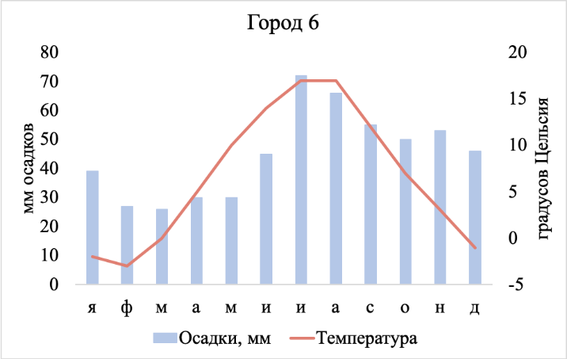
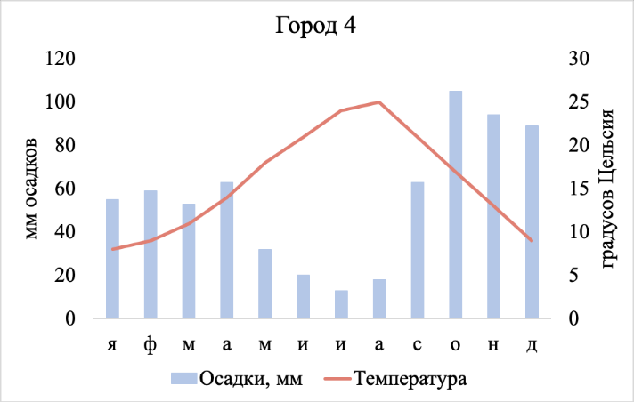
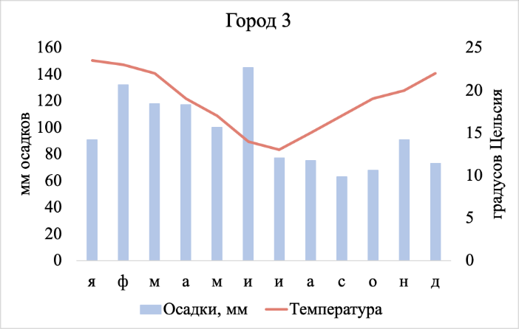
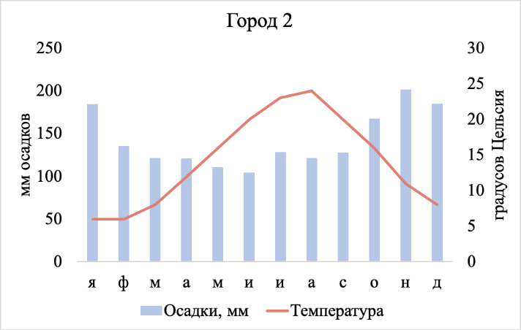
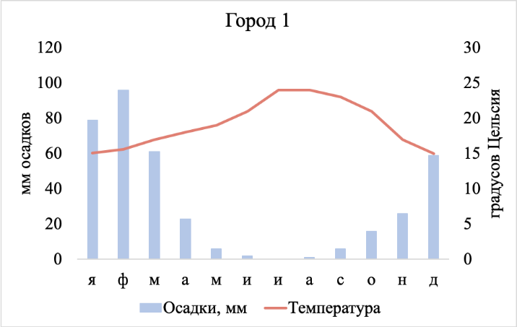
Перед вами климатограммы некоторых городов мира, которые в свое время были олимпийскими столицами. По описанию определите города и соотнесите с климатограммой, которая соответствует городу.
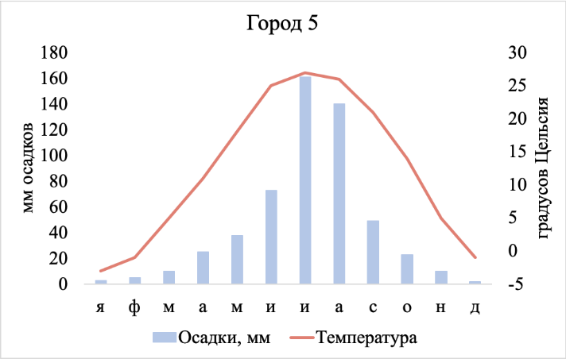

А – Крупнейший город страны и континента, но не столица. Визитной карточкой города является здание оперного театра, которое известно и узнаваемо во всё мире.
Б – По среднегодовому значению температуры – один из самых тёплых городов, в котором когда-либо проходили Зимние Олимпийские игры. Главный морской и горнолыжный курорт страны, в котором расположен. Город сильно вытянут вдоль побережья и примыкает к государственной границе
В – Столица государства-монархии, располагается на берегу залива самого пресного моря мира. В этом городе проходит процедура награждения Нобелевской премией.
Г – Столица государства, которое входит в топ-3 стран и по площади, и по населению. Один из самых больших городов мира. Не располагается на берегу моря.
Д – Приморский город, не является столицей. Центр мировой киноиндустрии. Также является самым крупным городом региона, в котором располагается Кремниевая Долина.
Е – «Вечный город». Столица, расположен не на берегу моря. С городом связано множество легенд, от основания одним из братьев до спасения гусями. В прошлом – столица крупной империи, просуществовавшей не одно столетие.

Ответы

А – 3 – Сидней (2 балла)
Б – 2 – Сочи (2 балла)
В – 6 – Стокгольм (2 балла)
Г – 5 – Пекин (2 балла)
Д – 1 – Лос-Анджелес (2 балла)
Е – 4 – Рим (2 балла)

Вариант 2
Максимум 12 баллов

Перед вами климатограммы некоторых городов мира, которые в свое время были олимпийскими столицами. По описанию определите города и соотнесите с климатограммой, которая соответствует городу.

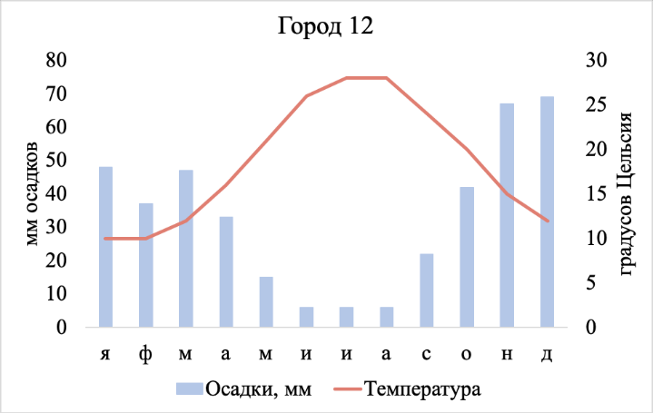
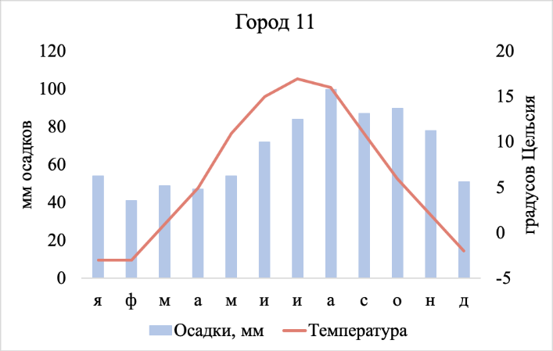
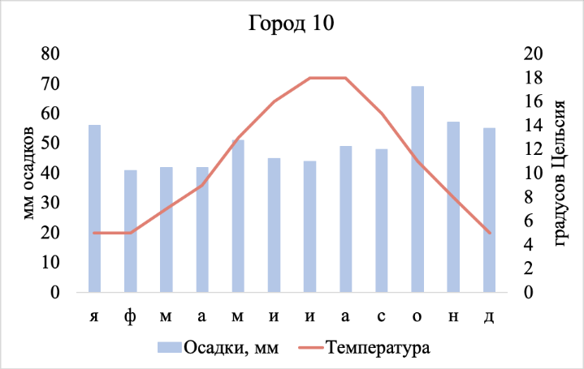
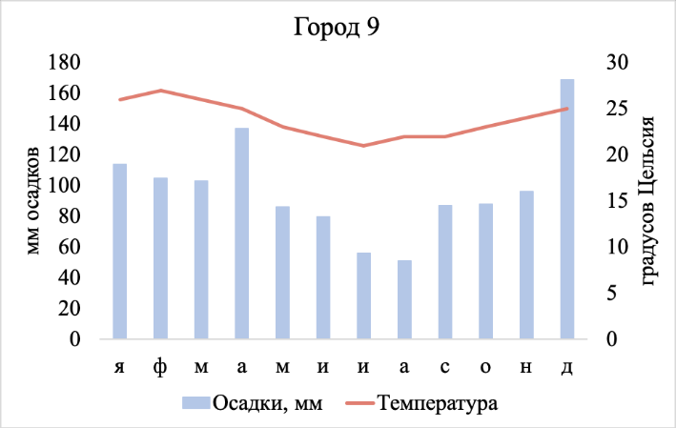
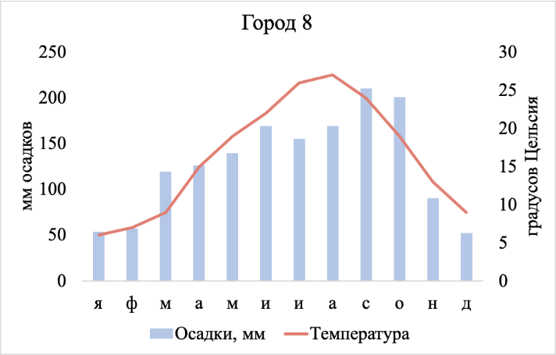
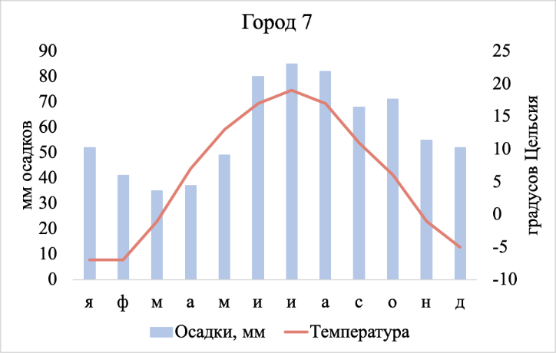
А – Бывшая столица своей страны, приморский город. Второй по численности населения в государстве. Известен своими пляжами, в числе которых Копакабана и статуей одного из религиозных пророков.
Б – Древний город, столица первых возрождённых Олимпийских игр 1896 года. Расположен на берегу моря, назван в честь одной из античных богинь.
В – Столица островного государства, приморский город. Располагается в сейсмоопасной зоне. Негласно называется «столицей восходящего Солнца»
Г – Столица граничащей с Россией монархии, приморский город. В городе располагается Музей Викингов.
Д – Столица островного государства-монархии. Располагается на нулевом меридиане. Визитные карточки города – мост, автобусы и гвардейцы.
Е – Столица федерации. Один из самых больших городов своей части света. Неофициально называется «Третьим Римом»

Ответы

А – 9 – Рио-де-Жанейро (2 балла)
Б – 12 – Афины (2 балла)
В – 8 – Токио (2 балла)
Г – 11 – Осло (2 балла)
Д – 10 – Лондон (2 балла)
Е – 7 – Москва (2 балла)

